Workshop rekayasa ulang code


Dikerjakan oleh:
Nama: Muhammad Fajar Siddiq
Kelas: 3 D4 IT A
NRP: 3123600004

DEPARTEMEN TEKNIK INFORMATIKA DAN KOMPUTER POLITEKNIK ELEKTRONIKA NEGERI SURABAYA
2025-2025

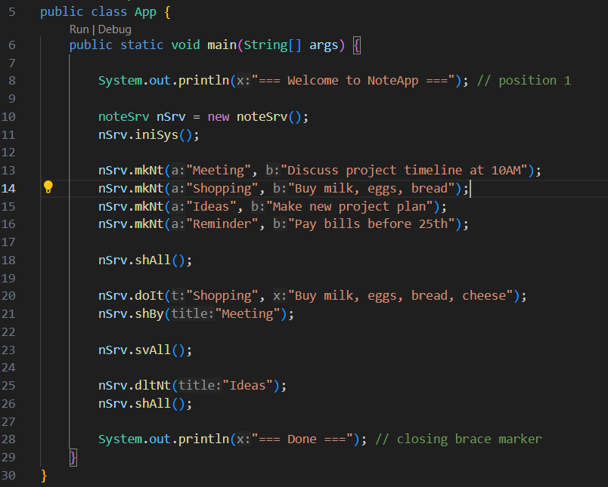analisa:
- Bad Naming Disinformation: class app menjadi class NoteApplication
- Nama class tidak menggunakan pascal case
- noteSrv nsrv= new noteSrv(); menjadi noteSertivikasi agar lebih jelas kalo Cuma noteSry nsrv pernyataan nya kurang jelas
- nSrv.iniSys(); tidak memiliki makna yang jelas

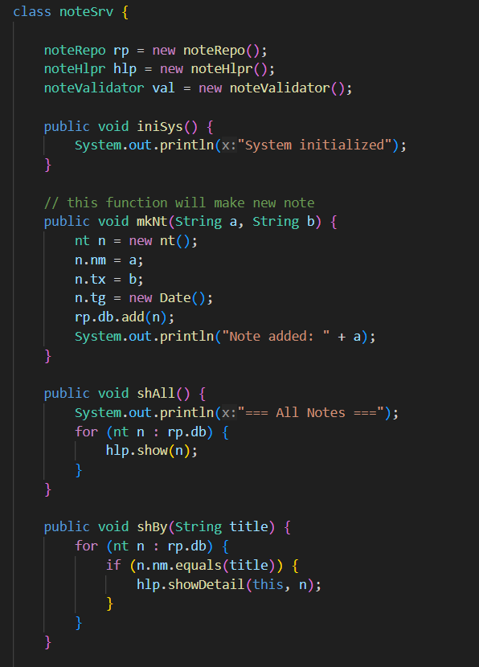

Analisa:

- bad naming
- class notesrv
- noteRepo rp = new noteRepo(); -> noteRepository repository = new noteRepository();
rp tidak memiliki makna yang jelas
- noteHlpr hlp = new noteHlpr(); -> noteHelper helper = new noteHelper();

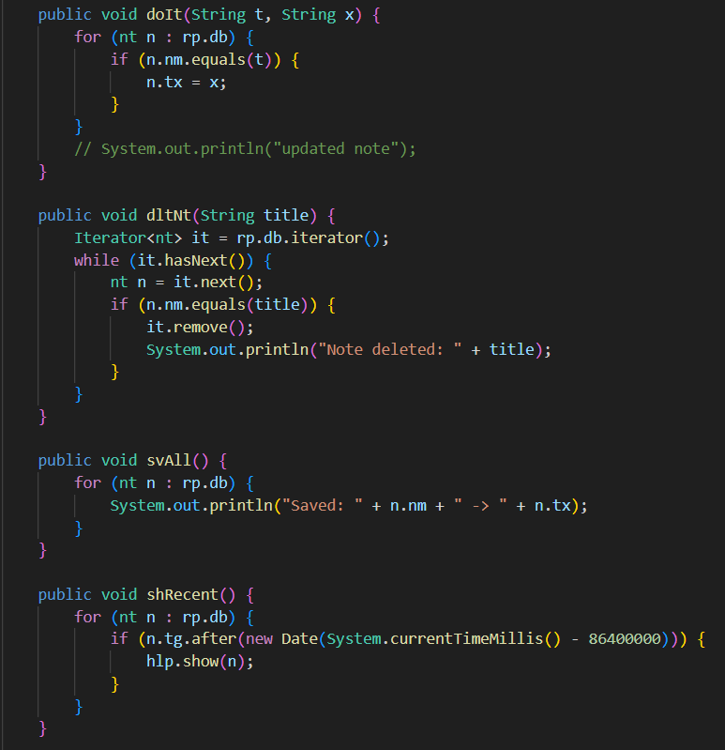
Analisa:
- comment : system.out.println(“updated noted”) sebaiknya di hapus aja kalo code tsb tidak dipakai
- bad naming
- public void dltNt(String title) ini ngga informatif, bisa dirubah menjadi public void deletNote(String title)
- public void svAll() -> public void saveAll()
- public shRecent() -> public showRecent()
- menggunakan magic number 86400000

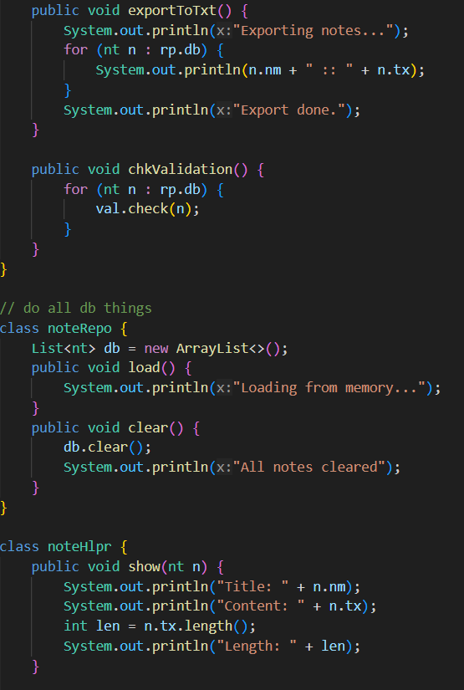
Analisa:
- public void chkValidation() -> public void checkValidation()

- class noteRepo -> class noteRepository
- List<nt> db = new ArrayList<>(); -> List<noteRepository> db = new ArrayList<>();

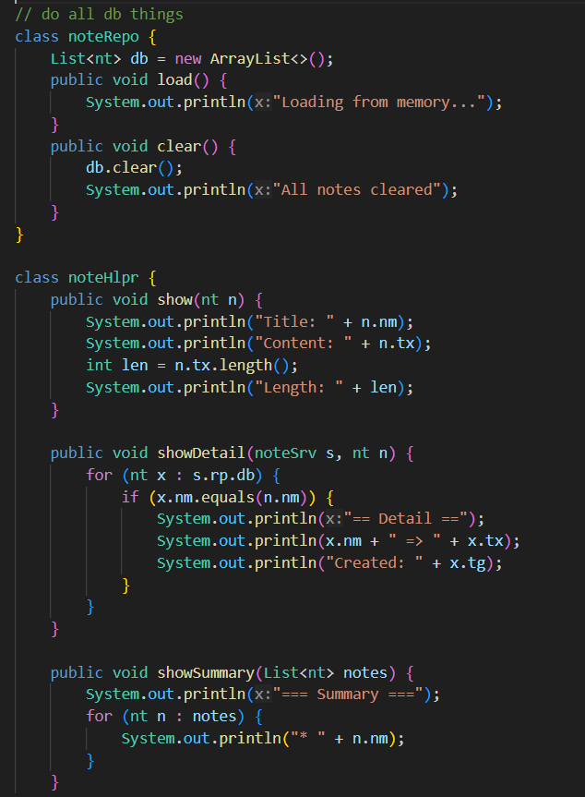
Analisa:

